南京林业大学创新系统用户手册（指导教师版）

指导教师

1 系统登录

1.1 首页信息
指导教师打开界面后，输入登录帐号和密码后，点击“确定”进入系统。如下图：
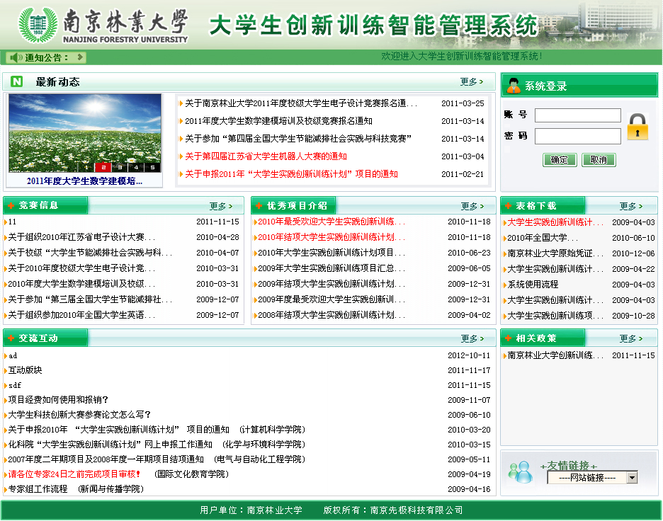
在上图中可以查看教务处发布的最新动态、竞赛信息、优秀项目介绍、表格下载、交流互动、相关政策和友情链接等信息。

1.2 进入系统
教师登录后，进入如下图界面，页面上部显示登录帐号的姓名和身份，左面显示教师的操作权限，右面的校内公告显示系统管理员发布的供登录人员查看的公告信息，院内公告显示教师所在学院教学秘书发布的公告。优秀项目展示是教师所在学院发布的历年的优秀项目供登录人员查看。
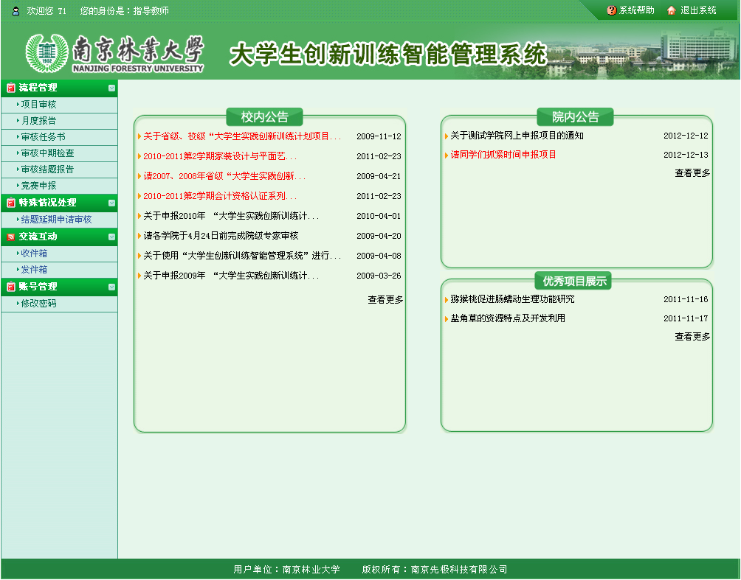
页面左边为主操作区域，右边为主显示区域。主操作区域分为：流程管理、特殊情况处理、交流互动和账号管理四个部分。

2 流程管理

2.1 审核项目
审核项目，即指导教师审核所有学生申报的项目信息列表。点“审核[未审]”即可进入审核界面，输入自己的审核意见和审核结果。如下图：
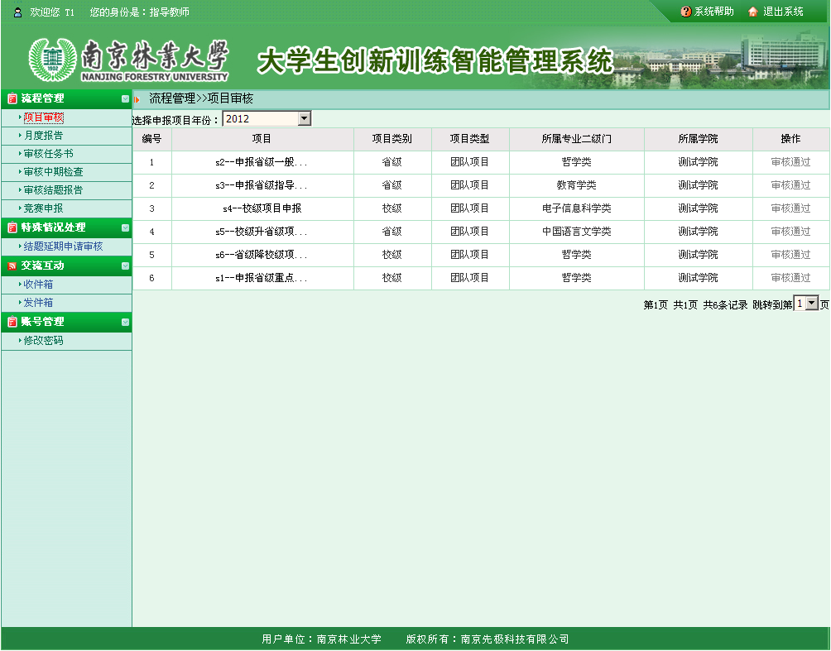

2.2 月度报告
指导老师对学生提交的月度报告输入相应的意见供系统管理员查看。
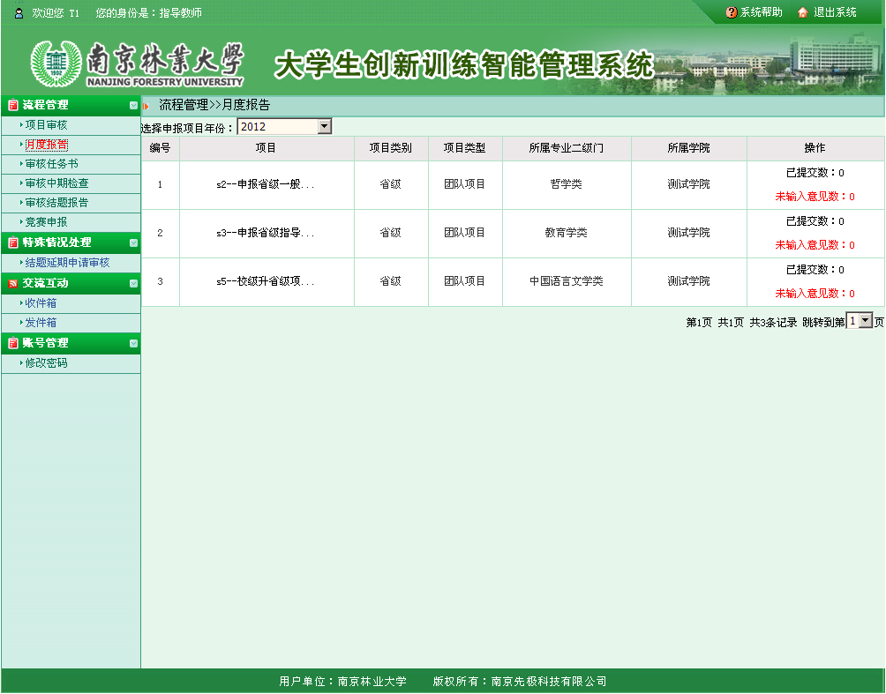

2.3 审核任务书
审核立项书，即指导老师审核所指导的项目学生提交的立项书。点击“审核立项书[未审核]”进入审核界面。如下图：
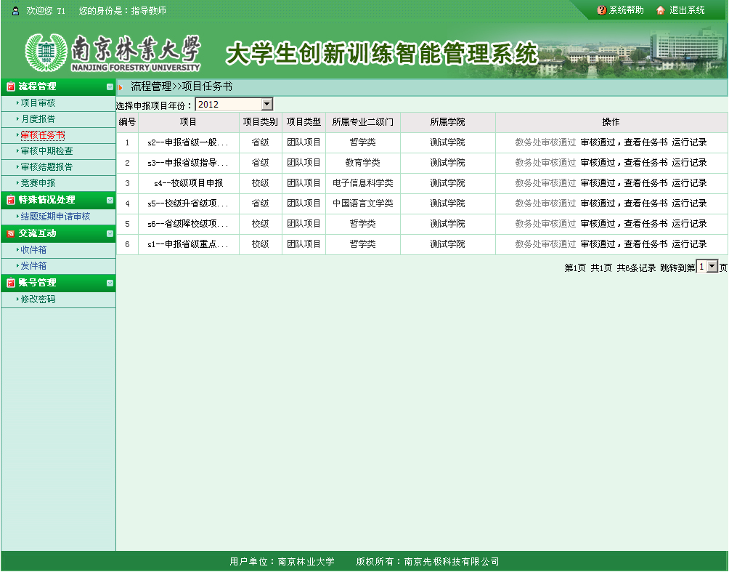

2.4 审核中期检查表
审核中期检查，即指导教师审核所指导的项目学生提交的中期检查操作。点击“审核中期检查[未审核]”进入审核界面。如下图：
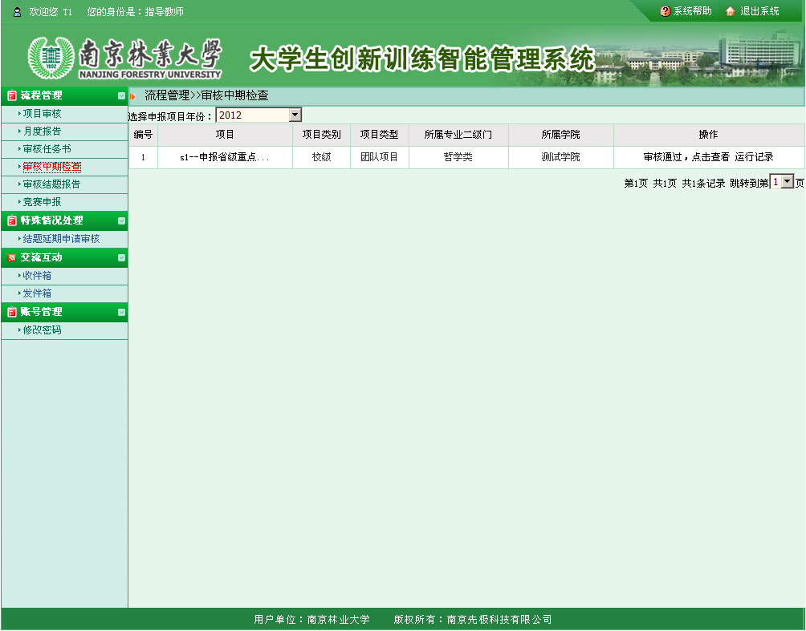

2.5 审核结题表
审核结题表，即指导教师审核所指导的学生提交的结题表信息的操作。点击“审核结题”进入审核界面。如下图：
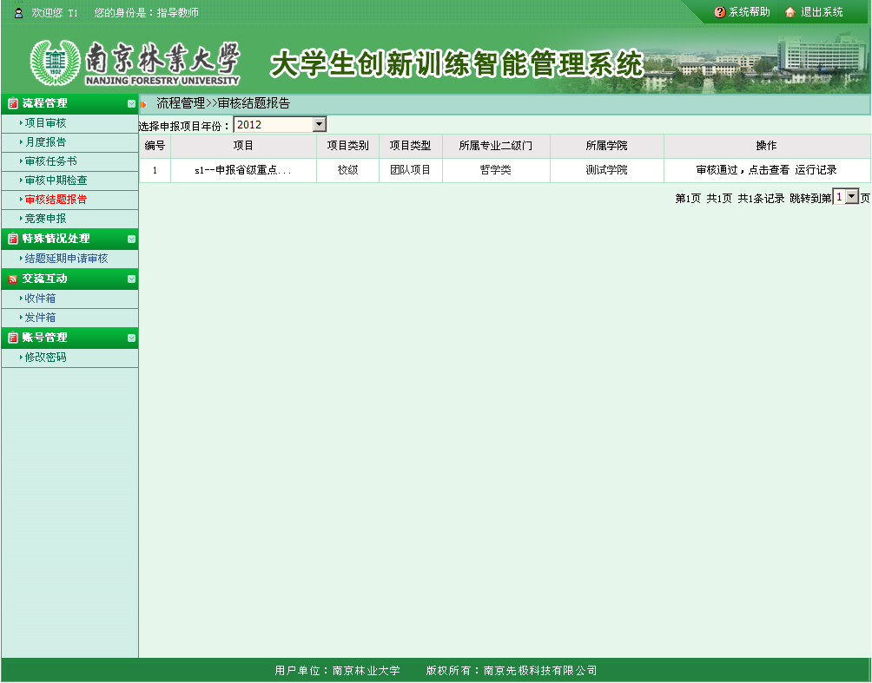

3 特殊情况处理
特殊情况处理，即指导教师审核学生申请结题延期的操作，通过和不通过（即退回修改）。如下图：
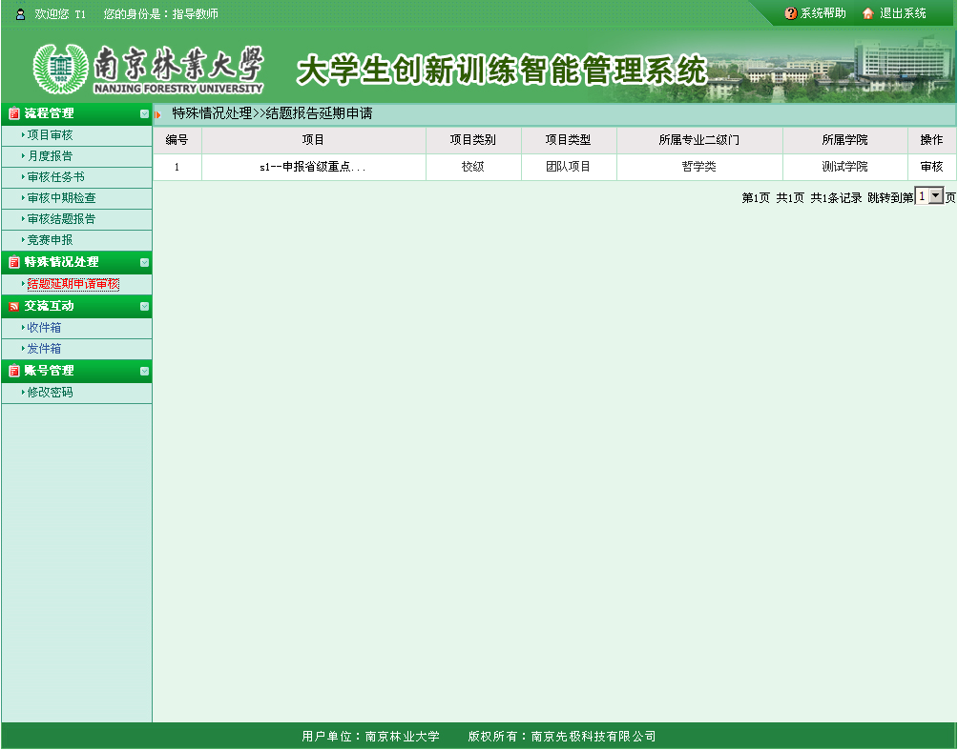

4 交流互动
交流互动，即指导教师和其他成员进行在线交流操作。

4.1 收件箱
收件箱，即指导教师可以查看任何人发给自己的信息。并且可以回复、删除、阅读等操作。如下图：
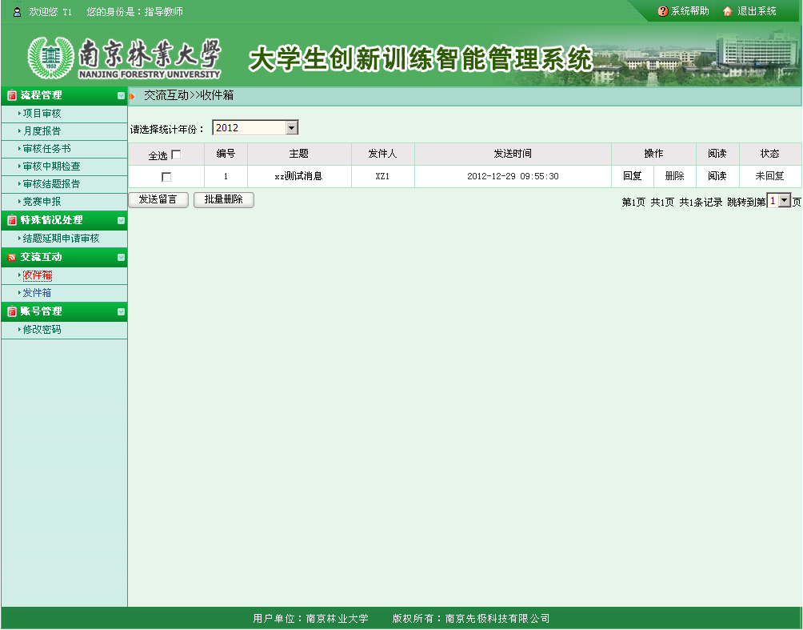

4.2 发件箱
发件箱，指导教师可以给任何人发送信息。并且可以回复、删除、阅读等操作。如下图：
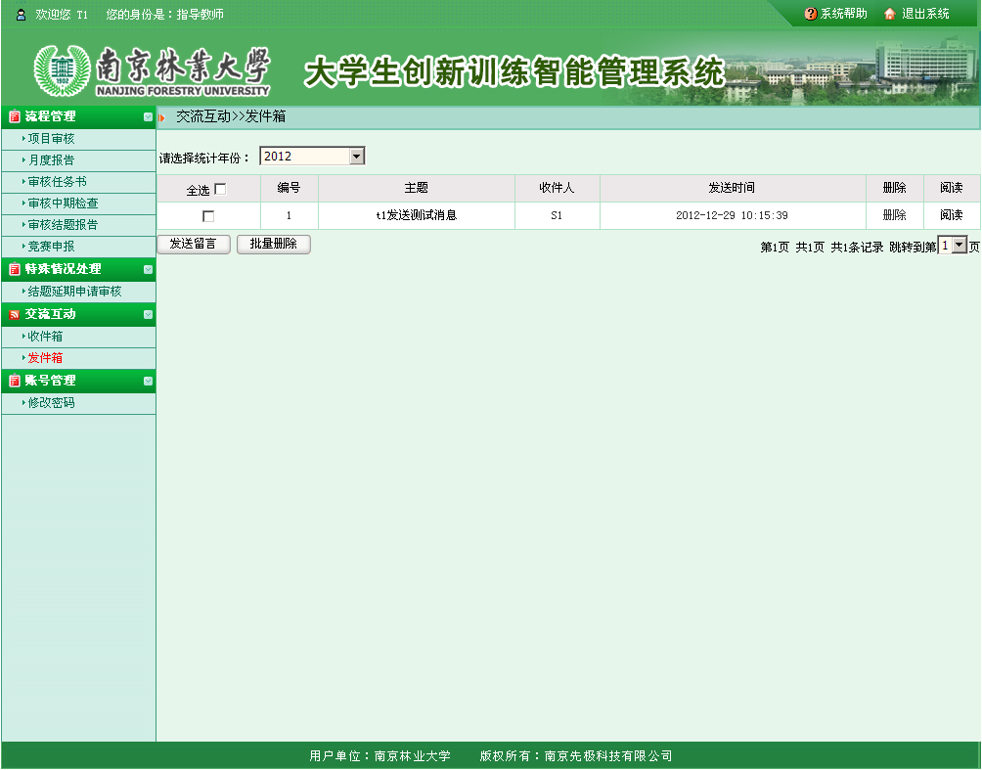

5 账号管理
修改密码，即指导教师修改自己的登录密码的操作。如下图:
